实验报告

实验名称：β射线的吸收

实验人员：朱天宇

学号：202211010110

## 实验目的

1、了解β射线在物质中的吸收规律。 2、利用吸收系数法和最大射程法，确定β射线的最大能量，并鉴别放射性核素。

## 实验原理

测定射线的能量是鉴別放射性核素的一种常用方法。 $β$ 射线能量的测量可用 $β$ 吸收法或利用各种 $β$ 谱仪直接測量 $β$ 谱。本实验介绍一种最为简单的方法——吸收法，即通过测定 $β$ 粒子在吸收物质中的吸收系数或最大射程，然后换算出能量。此法求得能量的不确定性低于5%,目前在核燃料后处理、保健物理及污染分析等工作中有着广泛的应用。原子核在发生衰变时，放出的粒子其强度随能量变化为一条从零开始到最大能量 $E_{βmax}$ 的连续分布曲线。一般来说，核素的不同，其最大能量 $E_{βmax}$ 不同，因此，测定 $β$ 射线的最大能量便提供了一种鉴別放射性核素的依据。一束 $β$ 射线通过吸收物质时，其强度随吸收层厚度増加而逐渐减弱的现象叫做 $β$ 吸收。对大多数 $β$ 谱，吸收曲线的开始部分在半对数坐标纸上是一条直线，这表明它近似地服从指数衰减规律。

$\frac{I}{I_{0}}=e^{−μ_{m}d_{m}}$,其中 $μ_{m}$ 为物质的质量吸收系数， $d_{m}$ 为质量厚度

连续 $β$ 谱的吸收曲线是许多单能电子吸收曲线的叠加；同时， $β$ 射线穿过吸收物质时，受到原子核的多次散射，运动方向有很大改变，因此无确定的射程可言，亦不能如同单能 $α$ 粒子的吸收那样，用平均射程来反映粒子的能量。确定 $β$ 射线最大能量的方法，常用的有以下两种：

一、吸收系数法 实验证明，不同的吸收物质， $μ_{m}$ 随物质的原子序数Z的增加而缓慢増加。对一定的吸收物质， $μ_{m}$ 还与 $E_{βmax}$ 有关。对于铝有下面的经验公式 $μ_{m}=\frac{17}{E_{βmax}^{1.14}}$，其中 $μ_{m}$ 的单位取 $cm^{2}/g$, $E_{βmax}$ 的单位为MeV. 二、最大射程法。 一般用 $β$ 射线在吸收物质中的最大射程 $R_{β}$ 来代表它在该物质中的射程。因此全吸收厚度就代表 $R_{β}$。通过 $R_{β}$ 与 $E_{βmax}$ 的经验公式或曲线即得到 $E_{βmax}$。经验证明，在铝中的 $R_{β}$ (g/cm^2)和 $E_{βmax}$ (MeV)的关系如下：

当 $E_{βmax}$ >0.8MeV时， $E_{βmax}=1.85R_{β}+0.245$

当 $0.15MeV<E_{βmax}$ <0.8MeV时， $E_{βmax}=1.92R_{β}^{0.725}$

当 $E_{βmax}$ <0.2MeV时， $R_{β}=0.685E_{βmax}^{1.67}$

在这种方法中， $E_{βmax}$ 的不确定性与 $R_{β}$ 和射程——能量关系式的准确程度有关。实际测量中，常把计数率降到原始计数率（无吸收）万分之一处的吸收厚度作为 $R_{β}$。在测量吸收曲线时， $β$ 射线和轫致辐射干扰能够使得在吸收厚度超过 $R_{β}$ 后仍有较高的计数。 ## 实验结果与数据处理 {#实验结果与数据处理 }

1．在半对数坐标纸上画出吸收曲线，计算并标出各实验点的相对误差。

根据实验测定的数据，要求误差小于2%，故去除单次计数小于2500的通道的数据。本底射线的强度（计数率）为：49.83 计数/秒。 $α$ 射线的强度以及穿过各个铝板后的强度如下表：

| 铝板个数 | 0 | 1 | 2 | 3 | 4 | 5 | 6 | 7 | 8 | 9 | 10 |
| --- | --- | --- | --- | --- | --- | --- | --- | --- | --- | --- | --- |
| 计数率(计数/秒) | 11652.630 | 6117.335 | 3577.815 | 2389.621 | 1816.609 | 1522.838 | 1365.184 | 1263.21 | 1195.879 | 1131.615 | 1084.473 |
| **续表** | **11** | **12** | **13** | **14** | **15** | **16** | **17** | **18** | **19** | **20** |  |
| ——– | 1043.08 | 995.5294 | 951.4133 | 911.6598 | 874.8266 | 842.5933 | 811.1026 | 777.2444 | 745.8831 | 710.44 |  |

去除本底强度后，将计数数据取对数lg，绘制出吸收曲线

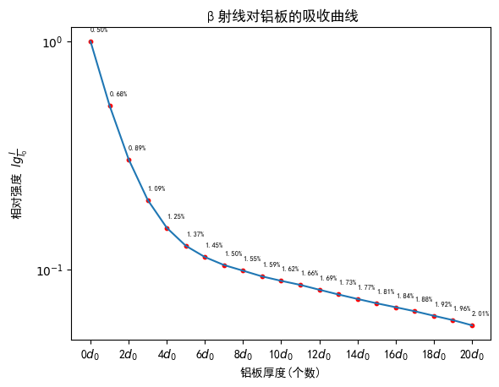

2．利用吸收曲线上近似直线部分的实验点，进行直线拟合确定 $μ_{m}$ 并计算出 $E_{βmax}$

考虑到铝板厚度小时，部分低能的 $β$ 粒子也能穿过，应取吸收曲线的后半部分，又考虑到接近最大射程后有轫致辐射干扰，取 $0d_{0}−3d_{0}$ 的数据点进行拟合

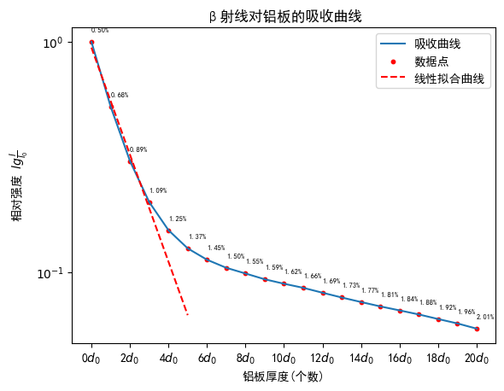

得到参数k及其误差为 $k=−\left(0.232±0.016\right)\left(/个数\right)$

注：由于我们以铝板个数而非厚度进行拟合，并且取10为底数，得到的参数k实际是吸收系数乘以单个铝板质量厚度 $ρd_{0}=0.02g/cm^{2}$ 以及系数 $lg\left(e\right)$ 的参数 $lg\left(e\right)μρd_{0}$,计算能量为

$E_{βmax}={\left(\frac{17}{μ_{m}}\right)}^{1/1.14}={\left(\frac{17}{k/lg\left(e\right)/d_{0}ρ}\right)}^{1/1.14}$ =0.5583 Mev= 558.3 keV

3.用直接外推法，求出 $R_{β}$，并计算 $E_{βmax}$。

按照直接外推法，求出相对强度降低到百分之一的厚度，从2中的拟合图像可知y=k*x+b，当y=10^{-2}时， $x=\left(−2−b\right)/k=7.7067$,乘以单片的质量厚度 $ρd_{0}=0.02g/cm^{2}$，得到 $R_{β}=0.154g/cm^{2}$，从2知 $E_{βmax}$ 应在0.15-0.8 $Mev$ 左右，套用公式 $E_{βmax}=1.92R_{β}^{0.725}=0.4949Mev$ 比较知待测源为Cs−137，查资料知其最大β衰变的能量为0.512MeV 。相对误差为3.34%。

## 思考题

1.内转换常在重原子的最内几个电子壳层中发生，发射γ射线，其能量较高；β射线一般会取代外层电子，能量较低。

2.α射线的穿透能力差，在空气中的射程只有1～2厘米；β射线穿透本领较强。α粒子是带正电的重粒子，在空气中极易电离，也容易与其他粒子碰撞，所以速度降低得很快，穿透能力差。

3.取 $E_{βmax}=0.765MeV$,代入经验公式求出 $R_{β}=0.2810g/cm^{2}$,不能，不同元素的电子排布不同，致密程度也不同，测出来的经验曲线也不同，经验公式也不同。

4.粒子被散射后，所测得粒子数减少，测得吸收系数增大。可以选择原子核比较小的元素充当吸收片从而减少散射的影响。

5.采用较薄的吸收片，依此增加吸收片的数量，直到吸收曲线明显不成直线。因为这样测出来比较精确，单吸收偏数量要多，多次测量导致时间过长。

6.吸收系数法直接通过 $μ_{m}$ 求出最大能量，需要对曲线斜率进行拟合，但总体来说比较方便。直接外推法，有三段拟合公式，拟合较为精准，但是外推的过程误差很大。